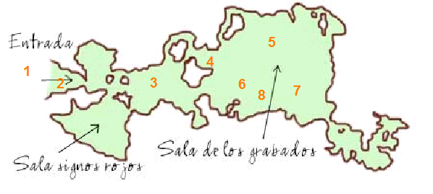
Candamo 28/02/2013 (Trabajos de acondicionamiento de la cueva. Cortinas de aislamiento tras las puerta y verja de entrada: en 1->2 y 2->3 )
10:30 En (1), fuera de la cueva, (temperatura 3 grados)
RM1001CT15→ 0,7 cps
PM1405→ 0,03 cps
En (2), pequeño hall antes de entrar, que ventila por una cortina de plástico, T=8,3º, y 92,7 de humedad.
RM1001CT15→ 4-6 cps
PM1405→ 1,66 cps
10:46 En Sala de los signos Rojos, “Lower Hall” en el mapa que tenemos el grupo 1
RM1001CT15→ 7-8 cps
PM1405→ 2,80-2,90 cps
GS→ 0,35 cps
10:48 En (3), T=11,9º, y 89,9 de humedad,
RM1001CT15 → 8 cps
10:49 En (4), escaleras para bajar al Gran Salón, Salón de los Grabados,
RM1001CT15→ 12,95-13,46 cps
PM1405→ 4,40 cps
GS→ 0,46 cps
Gran Salón Zona 5: 10:50, PM1405 → 4,50 cps
Zona 6: 10:50, PM1405 → 4,70 cps
Zona 7: 10:53, PM1405 → 4,80 cps , RM1001CT15 → 13 cps
Centro del Salón, 10:56, PM1405 → 4,93-5,01-5,05 cps
Repetimos Zona 6, 10:58, RM1001CT15 →16, PM1405 → 5,10 cps
Zona 8, delante del panel de grabados y pinturas,
11:15, 14º y un 90,5 de humedad,
RM1001CT15→ 16,8-15,5-14,3-16,7 cps
PM1405→ 6,84-7,14-7,36 cps
GS→ 1,375 cps
Repetimos Zona 8 sin personas que puedan interferir, 11:17,
RM1001CT15→ 15,6 cps
Centro del salón,
11:20, PM1405 (acercando el Geiger al suelo), 7,80 cps
11:22, PM1405, 7,60 cps
11:29, ambos alejados de personas:
RM1001CT15→ 16,6 cps
PM1405→ 9,60 cps
Salida de la cueva,
Repetimos medida en escaleras, zona 4,
11:48,
RM1001CT15→ 14 cps
PM1405→ 9,09-5,88-8 cps
Repetimos zona 3,
11:50
RM1001CT15→ 16,3 cps
PM1405→ 8,40 cps
Zona 3, acercándonos a zona 2 (salida)
11:53
RM1001CT15→ 14,1 cps
PM1405→ 8,30 cps

CURIOSIDAD: Trajes utilizados para entrar en la cueva, contaban alrededor de 23,4 cps con el detector de RM1001CT15.

Candamo 09/04/2013 (Una vez finalizados los trabajos de acondicionamiento. Puerta cerrada con rejilla superior, sin cortina de aislamiento desde el 21 de Marzo de 2013)
11:57 Parking: 0.35cps
11:59 Punto 1. 0.7cps
12:00 Punto 2. 1.5-2cps
12:05 Punto 3. 1.5cps
12:10 Sala signos rojos. 0.7-1.3cps
12:15 Punto 4. 1.8cps
12:16 Punto 6. 2.1cps
12:18 Punto 8 2.3cps
12:19 Punto 7 2.3cps
12:20 Punto 5 (Camarín) 2.2-3.3cps
12:28 Punto 3 2.8cps
Constante con oscilaciones entre 1.8 y un máximo de 3.8cps hasta la salida a las 13:00

